岡山県委託事業
令和３年５月２５日

各 位

公益財団法人岡山県産業振興財団
ものづくり支援部研究開発支援課
（担当:竹内・保本・中塚）

「エコプロ2021」岡山県ブース出展者募集のご案内

政府が2050年カーボンニュートラルに伴う「グリーン成長戦略」をまとめ、経済と環境の好循環を日本の成長戦略の柱の一つとして掲げるなど、脱炭素へのさらなる取組の強化が求められています。
エコプロ展は「持続可能な社会の実現に向けて」をテーマに掲げ、消費財や生産財、エネルギー、各種サービスまで、多岐にわたる分野から環境やSDGs関連の製品・技術が集結するアジアを代表する環境の総合展示会として、今回で23回目の開催となります。
このたび岡山県では、県内企業等が開発した先進的な環境関連技術・製品をＰＲするとともに、広域的な販路展開を支援するため、本年12月8日から3日間にわたり東京ビッグサイトで開催される「エコプロ2021」に岡山県ブースを設置し共同出展を行います。
つきましては、次のとおり岡山県ブースの出展者を募集しますので、製品・サービスの訴求、ブランディング、CSR、ビジネスマッチング等の場として、貴社事業の新展開にご活用ください。

記

１ 出展事業 エコプロ2021［第23回］
２ 会 期 令和3年12月8日（水）・9日（木）・10日（金）10：00～17：00
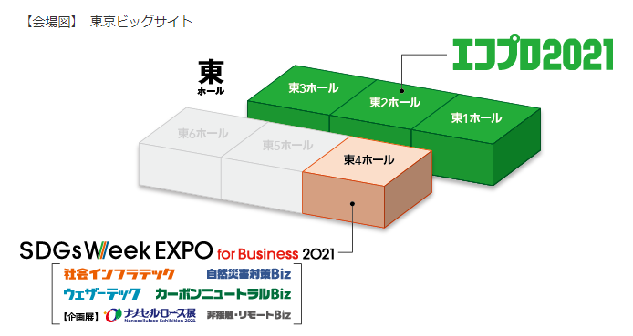
３ 会 場 東京ビッグサイト 東１～３ホール
※東４ホール：同時開催展
（東京都江東区有明3-11-1）
４ 入場料 無料（登録制）
５ 主 催 一般社団法人サステナブル経営推進機構、日本経済新聞社
６ 同時開催 SDGs Week EXPO for Business 2021
社会インフラテック、自然災害対策Biz、ウェザーテック、カーボンニュー
トラルBiz 【企画展】ナノセルロース展、非接触・リモートBiz
７ 出展規模 500社・団体／1,050小間（見込み）
８ 来場者数 95,000人（見込み）
９ 来場対象 環境・SDGs・ESG事業に携わるビジネスパーソン
【業種】製造業、流通業、建設・不動産、電気・ガス・石油、運輸・物流、
情報通信、金融・保険、農林・水産業、サービス業など
【職種】経営者・役員、経営戦略部門、SDGs関連部門、調達・購買部門、
環境管理部門、生産・品質管理部門、研究開発部門、広報・CSR、
社会貢献部門、マーケティング部門など
自治体・官公庁（環境部門、SDGs部門、購買部門、地域振興部門など）
各業界団体、地域産業・商工団体
VIP、イノベーター、オピニオンリーダー、インフルエンサー
環境問題・SDGsへ意識・関心の高い生活者
１０ 開催概要 「エコプロ2021」公式サイト（https://eco-pro.com/2021/）をご参照ください
１１ 展示会構成 一般出展、SDGsエリア、主催者企画・セミナー
※オンライン展示会（希望者のみ、別途出展費用要）
１２ 募集対象 自社が開発した環境負荷低減に繋がる先進的な技術・製品等の販路拡大、及
び環境ビジネスの市場開拓を目指す、岡山県内に事業所を有する企業等 ９社
１３ 出展小間 １小間：W2500㎜×D2500㎜×H2700㎜（予定）
【お断り】出展者数により提示サイズを変更する場合があります。
≪基本設備≫（予定）
・パンチカーペット ・パラペット ・社名板 ・パネル設置用造作
・LEDスポットライト2灯 ・2口コンセント（1kW）1個 ・一次配線工事
・会期中の電気供給量1kW以内
≪共用スペース≫
・インフォメーション ・ストックルーム ・商談スペース
１４ 出展負担金 ２７５，０００円
出展小間料及び小間基本装飾に係る経費の一部を補助します。
≪出展負担金内訳≫出展小間料363,000円×1／2＋小間装飾費×1／2
【注１】基本装飾以外の追加工事費及びオプション備品等、上記以外の経費は、装飾
業者からの別途請求となります。
【注２】出展決定後（7月上旬）、出展負担金を請求させていただきますので、払込期
限（8月27日）までに指定口座へご入金ください。
【注３】出展申し込み受理後のキャンセルはできません。出展者のやむを得ない事由
により出展を取り消す場合は、原則として出展装飾負担金のみ返金します。
１５ 申込方法 出展申込書に必要事項を記入の上、会社案内、出展品等のカタログ及び資料
を添えて期限内に下記宛てメールにてお申し込みください。（PDF可）
※出展者募集要項、及び出展申込書はB-netホームページからダウンロードしてください。
ダウンロードはこちら→ https://bnet-okayama.jp/information/106
１６ 申込期限 令和3年6月21日（月）17時まで
※募集定数に達した場合は申込期限前であっても受付を終了します。
１７ 岡山県ブース出展者説明会
◆日時 令和3年10月6日（水）13：30～15：00 ※予定
◆会場 テクノサポート岡山 交流サロン（岡山市北区芳賀5301）
１８ 特記事項
①本事業は岡山県産業廃棄物処理税を活用して実施するため、申込希望者多数の場合は「未利用資源の有効活用に繋がる技術、製品等」に関連する分野の出展者を優先します。
②出展に係る各種手続き（出展申込等）、及び展示装飾業者の選定・交渉は事務局が行います。
③小間位置は出展内容などに基づき事務局が決定します。
④会期中、展示内容の説明スタッフを2名以上配置してください。
⑤会期終了後、出展成果（来場者数、商談件数等）に関する調査を実施します。
⑥本展は実際の展示会と並行してオンライン展示会が開催されますが、現時点でリアル展示
会のみの参加を予定しています。オンライン展示会への参加を希望される場合は別途出展
費用（ベーシックプラン380,000円※税別）が発生しますが、全額自己負担となり経費補
助の対象とはなりません。
⑦本展は新型コロナウイルス感染拡大などの状況に応じ、主催者の判断により中止や延期と
なる場合がございますので予めご了承ください。
１９ 事務局（お申し込み・お問い合わせ先）
公益財団法人岡山県産業振興財団 ものづくり支援部研究開発支援課
担当：竹内（環境産業支援コーディネータ）、保本、中塚
TEL 086-286-9652（内線3033） FAX 086-286-9676 E-mail：stake@optic.or.jp
URL https://bnet-okayama.jp/
【参考】エコプロ2019岡山県ブース出展の模様
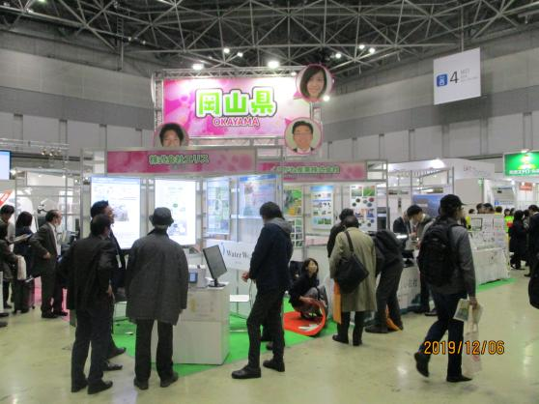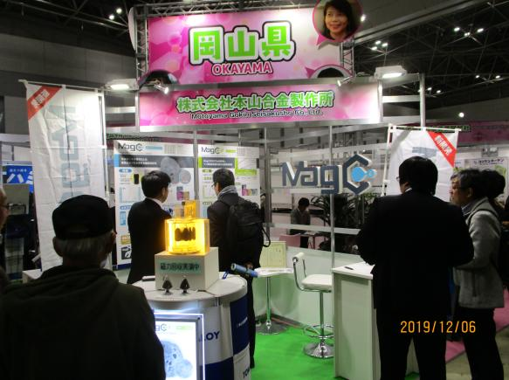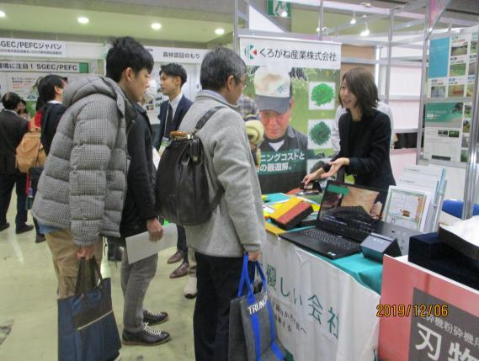

産業廃棄物処理税活用事業 | 岡山県では、産業廃棄物の処分量に応じて事業者に課税し、  廃棄物の抑制やリサイクルの推進に活用しています

